Pesquisa de Materiais e Tecnologias

1 Síntese de Materiais e Tecnologias da Concorrência

(lista, descrição de cada um dos itens da lista)

2 Outros Materiais e Tecnologias

(lista, descrição de cada um dos itens da lista)

**Zone Trigger**

Este é um software de detecção de movimento de propósito geral. ). Usando os pontos de acesso de detecção de movimento do Zone Trigger, este software verifica o que está na frente da tela para gerenciar as imagens / vídeo / áudio na tela.

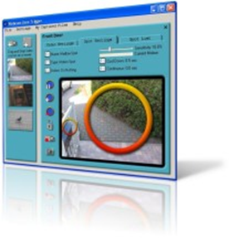

3 Experimentação e Seleção de Materiais e Tecnologias para o Projeto

(lista, descrição de cada um dos itens da lista) + JUSTIFICATIVA DA ESCOLHA, OU POSSÍVEL ESCOLHA.

**Smart Câmera - ICanPro**

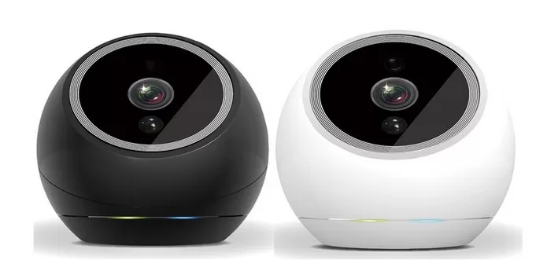

Diferente de outras câmeras IP comuns, essa câmera é capaz de rastrear sem a necessidade de sensores conectados os movimentos precisos de uma pessoa em um abiente, tudo por conta de um software integrado no controle do próprio aparelho. Essa tecnologia vai auxiliar a interação do usuário com as paredes da CAVE, que corresponde ao espaço tridimensional projetado da interação, na qual ocorrerá a imersão ufológica aplicada pelo projeto. Além disso, esse aparelho é responsável por estabelecer uma ponte entre os gestos do usuário a parte lógica do modelo virtual de interação.

**projetor xj-l8300hn**

